

Table des matières

Module 1 : Préparer votre entonnoir pour livre kindle 2

Comment établir un entonnoir de vente efficace 2

Arrêter les fuites 3

Étude de cas no. 1: Jon Gordon 6

Checklist 12

Plan d'action 16

Exercice pratique 17

Module 2 : Créez votre système de vente permanente de livres Kindle 19

Méthodes de soutien à ajouter à votre système de vente 20

Suivez vos progrès 25

Checklist 27

Plan d'action 30

Exercice pratique 31

Module 3 : Préparez votre livre pour gagner plus maintenant et plus tard 32

Première étape : édition de base 32

Étape deux : monétisez votre ebook 34

Étape trois : externalisez 34

Étape quatre : créer la page de couverture parfaite 35

Étape cinq : l’assemblage 36

Étape six : trucs pour éliminer les problèmes dans MS Word lors du téléchargement de Kindle 37

Utiliser des styles 37

Étape sept : se préparer pour uploader 41

Checklist 43

Plan d'action 47

Exercice pratique 49

Module 4 : lancez votre livre Kindle 51

Étape numéro un : avant le lancement 51

Étape deux : au moment du lancement 56

Étape trois : le suivi du lancement 57

Checklist 59

Plan d'action 65

# Module 1 : Préparer votre entonnoir pour livre kindle

Si vous voulez tirer le maximum de profits possibles de votre livre kindle, il est crucial de préparer non seulement son lancement mais aussi la commercialisation et la promotion avant et après lancement.

La façon la plus simple et la plus efficace pour y arriver: le modèle de vente traditionnel de l’entonnoir.

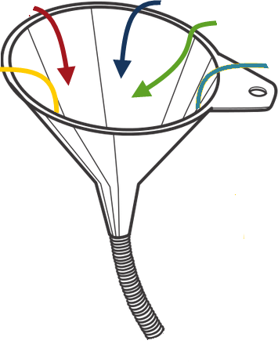

# Comment établir un entonnoir de vente efficace

Tous les entonnoirs de vente ont un **point d’entrée** et un **point de sortie**. À l’entrée la plus large (le point d’entrée), se trouvent les milliers de gens qui cherchent quelque chose à lire parmi le kindle d’Amazon ou les offres de KDP Select. Mais évidemment, vous ne voulez pas que tous ces gens sautent dans votre entonnoir où ils vont s’entasser immédiatement : vous voulez attirer seulement les gens qui sont vraiment intéressés par le sujet de votre e-book et qui pourraient vraiment utiliser l’aide qu’il propose.

Disons que la moitié de ces gens-là décident pour une raison quelconque de ne pas télécharger votre livre : ils ne sont pas encore arrivés au point de sortie. Ils se sont "échappés" de votre entonnoir. Seulement ceux qui ont regardé votre livre, l’ont téléchargé et sont en fait prêts à le lire sont arrivés à votre étroit point de sortie. Votre vente est "conclue". Que vous les ayez attirés grâce à une promotion gratuite via le KDP Select, ou la bibliothèque de prêt de Kindle, vous avez réussi, n’est-ce pas? Ils vous ont acheté un livre.

Et maintenant, ils ont disparu.

Et vous avez beaucoup perdu dans cette histoire…

# 

# Arrêter les fuites

Pourquoi était-ce une perte de temps si quelqu’un a téléchargé votre ebook de la bibliothèque de prêt Kindle ou l’a même acheté ?

Votre grande erreur a été de penser comme un auteur, qui vend un livre à la fois avec comme objectif final le téléchargement ou la vente.

C’est penser de façon imprévoyante, si vous vous souciez de *monétisation*. Vous devez plutôt vraiment captiver votre lecteur, le présenter à votre communauté, gagner sa loyauté et sa confiance et le connaître **avant** qu’il ne saute dans votre entonnoir des ventes. Vous voulez aussi en faire un habitué heureux qui veut garder le contact avec vous (et vos futurs livres) **après** qu’il a fait ses achats.

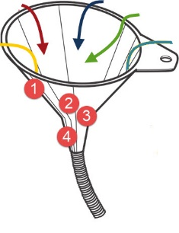S’il se jette dans votre entonnoir des ventes en sachant quelque chose à votre sujet, qui vous êtes vraiment, comment vous pouvez l’aider et surtout s’il aime votre "voix", il sera très motivé à finaliser sa transaction avec vous – et *moins enclin à trouver une raison pour sortir par un des points de "fuite".*

Un lecteur qui vous fait confiance et pense que vous pouvez l’aider de façon intéressante et facile *ne tient pas compte des points de fuite communs* comme le prix qu’il trouve hors de son budget ou le fait *qu’il n’a "vraiment pas le temps de lire en ce moment".*

Il prendra plutôt le temps de télécharger ou d’acheter suffisamment de votre livre pour se convaincre qu’il a bien choisi avant de le ranger pour le savourer un peu plus tard. (Et si vous êtes un super auteur, il le lira au complet de toute façon).

Alors, comment faire pour créer un lecteur qui non seulement ne tient pas compte des points de fuite mais va jusqu’à acheter, télécharger et lire ?

* **Planifiez et agissez *avant* que votre livre ne se retrouve dans le catalogue Kindle d’Amazon**

Quand vous préparez le lancement de votre livre (et le plus tôt sera le mieux) vous devez connaître et préparer toutes les étapes d’un entonnoir de vente traditionnel :

* Préparation au lancement
* Lancement
* Après lancement

Vous devez savoir exactement ce que vous devez faire à chacune de ces trois étapes (leur objectif sera différent).

Voyons ces étapes dans un format visuel…

|  |  |  |
| --- | --- | --- |
| **Stratégies de préparation au lancement** | **Stratégies de milieu de lancement** | **Stratégies post-lancement** |
| SNAGHTMLd3a79   * Faites signer les gens intéressés sur votre liste * Assurez-vous que votre livre est édité et formaté de façon professionnelle * Créez un hashtag pour votre livre * Donnez des entrevues et faites des présentations * Bloguez * Donnez des exemplaires de vraies critiques * Créez une bande-annonce sur YouTube * Annoncez par mails à vos abonnés que le jour du lancement ou "gratuit" est imminent * Donnez-vous assez de temps pour que votre livre soit approuvé avant d’offrir un jour "gratuit" | * Assurez-vous que votre livre est téléchargé dans la bonne catégorie * Entretenez de l'intérêt pour votre livre * Incitez les gens à se passer le mot grâce à des concours, des cadeaux et des prix * Faites de la publicité * Utilisez un hashtag pour chaque livre * Partagez des extraits * Demandez aux gens de communiquer * Rappelez par mail les gens de votre liste * Désignez le jour du lancement comme l’un de vos jours "gratuits" sur KDP Select * Organisez une fête pour le lancement de votre livre! | * Remerciements publics à tous ceux qui vous ont aidé à promouvoir votre livre * Planifiez des blogs avec votre livre comme la solution naturelle * Citez des extraits de votre livre (avec lien) dans les pages sociales des média * Interviewez un expert qui a lu votre livre et donne de nouveaux tuyaux et aperçus pour en valider les informations * Ayez votre propre programme affilié. |

Voyons un exemple …

# Étude de cas no. 1: Jon Gordon

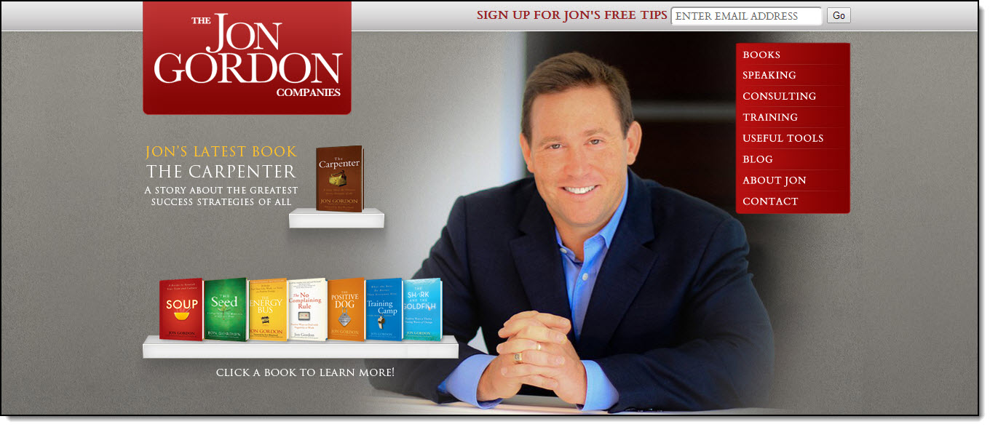

Jon Gordon est un gourou très énergique en entraidedont la biographie dit que "ses principes ont été testés par bien des équipes de la LNH, la LNB, des entraîneurs d’université, des sociétés appartenant à Fortune 500, des rectorats, des hôpitaux et des sociétés charitables."

Voyons tous les aspects positifs de cette approche :

1. **Jon Gordon a rempli et personnalisé sa** [page d'auteur sur Amazon](https://authorcentral.amazon.com/gp/help?ie=UTF8&topicID=200799660).

Vous ne pouvez accomplir ceci que lorsque vous êtes prêt à télécharger et publier votre livre et donc, **ayez préparé une biographie bien écrite et une photo qui qui va avec** – ainsi que tous vos liens et boutons de partage social.

Il faut se rappeler quatre choses importantes à propos de la page d'auteur sur Amazon:

* **Amazon la créera pour vous si vous ne le faites pas.** Ce qui n’est ***pas*** une bonne chose car ce qui se dira sur vous sera probablement impersonnel, insipide et incorrect.
* **La page de l’auteur sur Amazon listera tous vos livres sous la biographie.** Ceci vous donne un énorme avantage car les lecteurs potentiels peuvent voir tous ces titres d’un coup et décider ce qu’ils lisent après. De plus, c’est une forte preuve sociale.
* **Vous pouvez utiliser mettre un lien vers cette page** dans votre signature email, vos blogs, vos messages, vos tweets, sur Facebook etc…
* **Si vous les activez, vous pouvez aussi diffuser vos icônes de partage social** dans la colonne de droite de cette page.

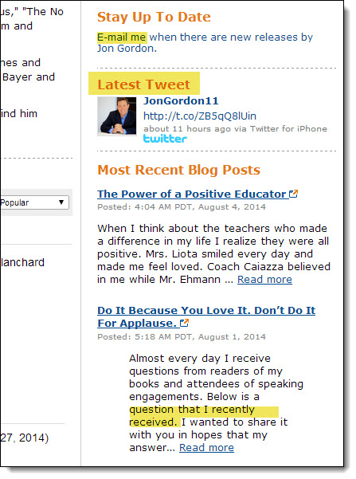

Demandez aux gens de s’inscrire sur votre liste, affichez vos messages actifs et actuels et faites-les participer dans votre communauté.

Votre page d'auteur sur Amazon est une ressource d'intérêt qui contient des options pour vous connecter avec vos lecteurs cible ; alors, utilisez-la au maximum et elle vous aidera à vendre vos livres.

1. Autre bonne chose que fait Gordon: il a créé un **site web professionnel**  où l’en-tête montre une photo de sa réussite (position relaxée mais costume de travail) … et toute une panoplie de ses livres.

Le site web se concentre sur les lecteurs par des indices, des ressources, ses derniers messages sur son blog et surtout, ses livres.

Il utilise aussi un élément interactif pour intéresser le lecteur à ses livres :

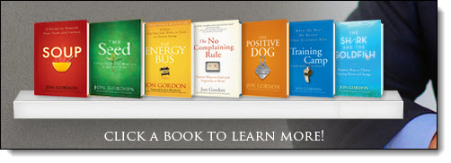

1. **Il maintient son profil social actif sur Facebook et Twitter**, où il partage :

* des citations inspirantes et pertinentes
* des photos de ses événements tenus à guichets fermés
* des photos de lui avec des fans
* des liens vers des articles et des messages de son blog
* de courts extraits de son dernier livre (N.B.: vous en avez le droit avec KDP Select)

Bref, un bon mélange qui paraît actif, conversationnel et actuel.

1. **Il s’active en conférences publiques et apparitions,** ce qui est essentiel dans son cas vu son profil professionnel.
2. **Il met ses livres dans la meilleure catégorie :** celle visitéepar ses lecteurs cible.

Son succès dans ce domaine se reflète dans sa position.

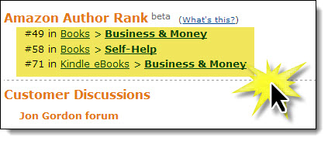

Prenons un moment pour récapituler ce qui fait la différence entre ce Jon Gordon et les 50% des auteurs Kindle qui gagnent moins de 350 euros par an. (C’est le résultat d’une étude faite sur 1 007 auteurs Kindle publiés, dont les résultats ont été calculés et publiés dans le journal "The Guardian" en mai 2012. Ces chiffres ont certainement évolué depuis).

Voyons ce que des auteurs comme Jon Gordon, qui est régulièrement au top des meilleures ventes, font :

* Il maintient actif un site web conçu professionnellement avec un incitatif à l’inscription
* Il est présent dans les médias sociaux et offre un bon mélange de contenus
* Il est constant dans sa stratégie qu’il projette dans toutes ses interventions en ligne (graphismes et cibles)
* Il propose des extraits gratuits juste avant la sortie de ses nouveaux titres
* Il a un journal hebdomadaire
* Il crée des cadeaux publicitaires au moment des lancements, en se concentrant toujours sur l’aide à autrui

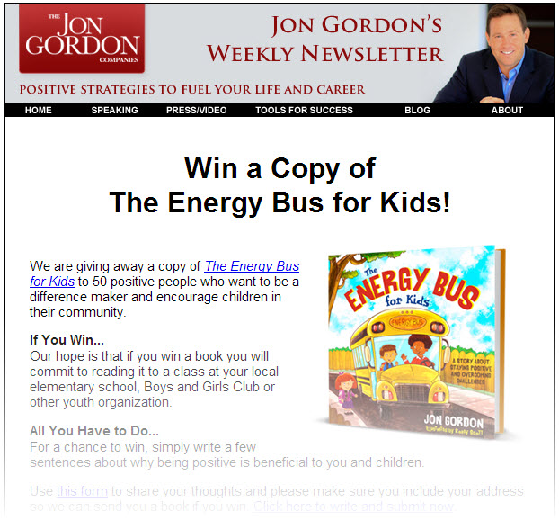

* Il recherche ou accepte des conférences en public ou de l’enseignement (bon pour la préparation au lancement et l’après-lancement)
* Il est en constante activité sur internet
* Il propose un impressionnant catalogue de livres, tous en vente sur Amazon.
* Il a rempli sa page d'auteur et inclus des occasions de s’inscrire et de participer
* Il a mis son livre dans la catégorie et les sous-catégories correctes sur Amazon
* Grâce à YouTube, il assoit son autorité et sa visibilité sur Google

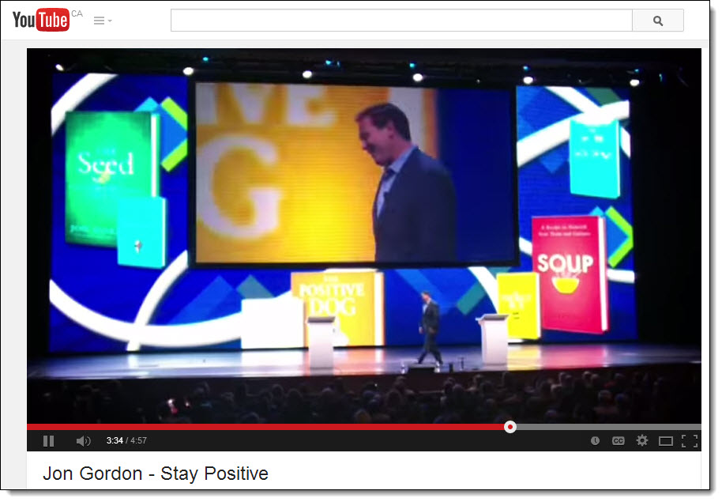

* Il externalise ses activités non-essentielles et se concentre sur la publication de ses livres et le partage de ses connaissances car c'est ce qui le passionne.

Bref, si vous voulez vraiment gagner de l'argent grâce aux livres kindle sur Amazon, ne vous limitez pas dans vos idées. Vous ne pourrez peut-être pas vous offrir une équipe et vous ne serez pas invité à passer à la télé, mais soyez aussi professionnel que possible et vous aurez de bons résultats.

Plus loin dans ce présent guide, nous examinerons les étapes de préparation, de lancement et de post-lancement pour que vous puissiez créer votre propre plan Kindle et réussir.

En attendant, remplissez le plan d’action et les feuilles d’exercice qui accompagnent ce module pour démarrer votre propre entonnoir de vente.

# Checklist

* Je me suis engagé à préparer un entonnoir pour mon ebook Kindle afin de maximiser les possibilités de revenus
* Je connais et j’ai préparé le portrait de mon lecteur idéal :
* point d’entrée
* point final de sortie
* J’ai analysé tous les points de fuite de mon entonnoir et créé une stratégie pour minimiser ou contrôler les fuites
* Je crée des stratégies pour qu’à la fin des ventes ou du téléchargement gratuit, mon lecteur devienne un abonné. Je ne m’arrête pas seulement à la vente ou au téléchargement de mon ebook.
* J’utilise des tactiques pour créer une communauté où mes visiteurs voudront rester
* Je consacre mes efforts à rendre mes lecteurs confiants, loyaux et aimants avant qu’ils ne s’inscrivent. Je comprends que si j’établis un contact, ils seront moins enclins à :
* sortir pendant leur progression dans l'entonnoir
* se méprendre sur ce que j’ai à offrir
* demander un remboursement
* Ils seront plus enclins à :
* s’abonner et me demander mon cadeau publicitaire
* regarder mes offres avec intérêt
* suivre mon cheminement
* me permettre de les aider dans leur cheminement
* télécharger mon ebook quand il sort
* Je prépare une promotion et une campagne de marketing complètes pour mon ebook Kindle, avec :
* la préparation au lancement
* le lancement
* l’après lancement
* J’ai envisagé bien des stratégies de préparation de lancement comme:
* Créer un cadeau publicitaire difficile à rejeter
* M’assurer que mon livre est édité et formaté de façon professionnelle
* Créer un hashtag pour mon livre
* passer des interviews et faire ma pub comme orateur invité
* publier des blogs sur le processus: mes personnages (pour la fiction) ; les sujets dont je vais parler ; les révélateurs technologiques, etc…
* donner des exemplaires de service de presse seulement aux critiques sérieux
* créer une bande-annonce pour le livre sur YouTube
* envoyer des mails à mes abonnés pour leur dire que le jour du lancement est imminent
* créer une page Facebook pour mon livre avec une photo de marque
* créer une page spécifique sur mon site web
* envoyer des mails à propos de ma fête pour le lancement sur Facebook
* cadeaux publicitaires et concours pour faire monter la curiosité
* donner assez de temps pour qu’Amazon approuve mon livre avant d’offrir un jour "gratuit"
* préparé des bannières et du graphisme de ma couverture pour mes éventuels affiliés
* Autre________________________________________________
* J’ai préparé, testé et mis en place des stratégies de lancement en temps réel, comme :
* la publicité
* les concours
* les cadeaux de milieu de lancement
* m’assurer que je propose mon livre dans la meilleure catégorie
* y compris une bonne description et des mots clés
* attendre que mon livre paraisse dans le catalogue Kindle sur Amazon avant d’établir un jour gratuit avec KDP Select
* envoyer des mails et des rappels sur les réseaux sociaux
* lancer une fête sur Twitter avec mon hashtag
* demander aux gens de partager mes cadeaux, hashtag, etc.
* Autre _____________________________________________
* Après le lancement, j’ai:
* créé et optimisé ma page d’auteur sur Amazon avec des photos, une description, des mots clés, etc.
* inséré un lien vers ma page d’auteur dans mes courriels, mes sites, mes blogs etc…
* ajouté des icônes et des liens de partage social sur ma page Amazon
* envoyé une série de courriels annonçant le résultat des cadeaux ou des concours
* retrouvé mes éléments promotionnels
* marqué ce qui a bien marché ou pas du tout
* créé un nouvel incitatif pour s’abonner destiné à ceux qui n’ont pas répondu au cadeau initial
* autre_______________________________________
* utilisé une liste comme celle-ci pour m’assurer de n’avoir manqué aucune étape !

# Plan d'action

*Suivez la plupart des stratégies du module 1 puisqu’elles sont prouvées- mais pour une efficacité maximale, ajoutez vos propres idées dans cette charte. Utilisez-la d’abord comme une feuille de remue-méninges : ensuite quand votre plan est finalisé, accrochez-la et servez-vous en comme référence.*

|  |  |  |
| --- | --- | --- |
| **Stratégies de préparation au lancement** | **Stratégies de lancement** | **Stratégies post-lancement** |
| SNAGHTMLd3a79   * Faites s’inscrire sur votre liste les gens intéressés | * Assurez-vous que votre livre est placé dans la bonne catégorie | * Remerciez publiquement ceux qui vous ont aidé à promouvoir votre livre |

# Exercice pratique

**Positionnez votre livre pour assurer son succès**

|  |
| --- |
| 1. **Assurez-vous que le prix de votre livre corresponde à votre marché.**   Tenez compte:   * des droits d’auteur * des droits plus élevés avec KDP Select * des droits encore plus élevés dans certains pays (ex : livres vendus au Japon)   Vous recevez des droits d’auteur: pas le prix d’achat du livre, bien sûr :  ***Directives pour les prix***:   * Plus de pages ne veut pas nécessairement dire que vous devez établir un prix plus élevé et ne vous attendez pas à une vente extraordinaire si vous vendez un petit livre à grand prix. |
| 1. **La "formule"**   Il n’y a pas de formule établie : chaque livre du catalogue Amazon Kindle est aussi unique que vous pouvez l'être.  Ceci dit, la "norme" qui marche opère ainsi :   * 2,99 euros - 5,99 euros [ebook non-fiction] * 1 euro - 2euros [nouvelles] * 1 euro - 2euros [trucs et astuces] * 2 ou 3 euros [romans ou livres de longueur normale] |
| 1. **La valeur intrinsèque de votre livre**   Plus votre information est unique et valable, plus vous pouvez demander d’argent   * Ce contenu a-t-il déjà été publié par quelqu’un d’autre ? * Présentez-vous une méthode ou un angle unique ? * Avez-vous un accès à des célébrités que les autres n’ont pas ? |
| 1. **Votre valeur intrinsèque**   Plus vous êtes connu, plus le prix de votre livre augmente.  Voici certains critères qui déterminent la célébrité :   * présentations à la télévision ou la radio nationale * livres précédents et ventes précédentes * niveau d’expérience * acceptation par le public en tant qu’expert ou célébrité * êtes-vous bien connu du public, (même en mal) ? * diplômes et formations |
| 1. **Votre livre paraît-il professionnel ?**   Cela affectera la valeur perçue. |
| 1. **Vous-même êtes perçu(e) comme un auteur :**  * dans les médias sociaux * sur votre site web/votre blog * dans des forums * sur le plan local * dans des publications "papier" |
| 1. **Avez-vous préparé et promu votre livre de façon énergique et proactive ?**   Établissez vite un plan de promotion ! |
| **Ne dites jamais, jamais que le prix est "gratuit"**  C’est une chose de proposer des "jours gratuits" mais si vous donnez systématiquement votre livre, vous manquez une occasion de gagner de l’argent. Il faut bien faire la différence entre promotion temporaire et valeur réelle du contenu que vous proposez. Bien entendu si vous souhaitez juste utiliser vos ebooks comme outils promotionnels, par exemple pour attirer les lecteurs sur votre site et leur proposer un autre produit à la vente (ou un service), dans ce cas vous pouvez "casser les prix" de vos ebooks. Mais sans jamais dénigrer leur valeur. |

# Module 2 : Créez votre système de vente permanente de livres Kindle

Si tout ce que vous avez sur la plateforme Kindle d'Amazon, c’est un unique titre que vous idolâtrez, arrêtez-vous maintenant !

Ne pensez pas au singulier, "le livre que je vais vendre", pensez-y comme un élément important de votre "**système de vente**" permanent.

Si vous avez déjà créé des produits que vous vendez ailleurs, tant mieux. Vous allez monétiser votre ebook Kindle en **incluant des liens menant à vos produits**, ce qui est un outil normal pour ce que le lecteurapprend de votre livre.

Incluez des liens à des produits affiliés à d’autres SEULEMENT si :

* vous n’avez aucun autre livre ou produit à promouvoir : votre ebook Kindle est votre premier et unique produit pour le moment.
* vous êtes associé à un expert spécialisé et faites la promotion de ses produits
* c’est très pertinent pour vos lecteurs et facilite l’utilisation de vos produits.

Toutefois, faites autant que possible la promotion de vos produits grâce à des liens dans votre livre Kindle.

Incluez aussi dans votre ebook, à des endroits appropriés, des liens qui mènent vers :

* votre blog ou votre site web
* vos réseaux sociaux
* votre page d’auteur sur Amazon
* votre page web de ressources
* votre page de FAQs

Et finissez votre livre par une invitation:

* "Vous avez aimé? Vous avez quelque chose à dire ? Postez votre message sur Amazon.fr [incluez la page URL de votre catalogue Amazon] ou un commentaire sur [lien à page Facebook] ou [lien au blog]."

Ne le dites pas forcément ainsi, dites-le comme vous l’entendez mais projetez confiance et bonne humeur. Soyez positif, comme ceci :

"J’aimerais beaucoup avoir vos réactions pour vraiment adapter mon prochain livre ["nom du livre"] à vos besoins."

# Méthodes de soutien à ajouter à votre système de vente

Examinons d’autres manières efficaces de monétiser vos livres Kindle.

1. **Vendre ou bâtir sa liste grâce à YouTube**

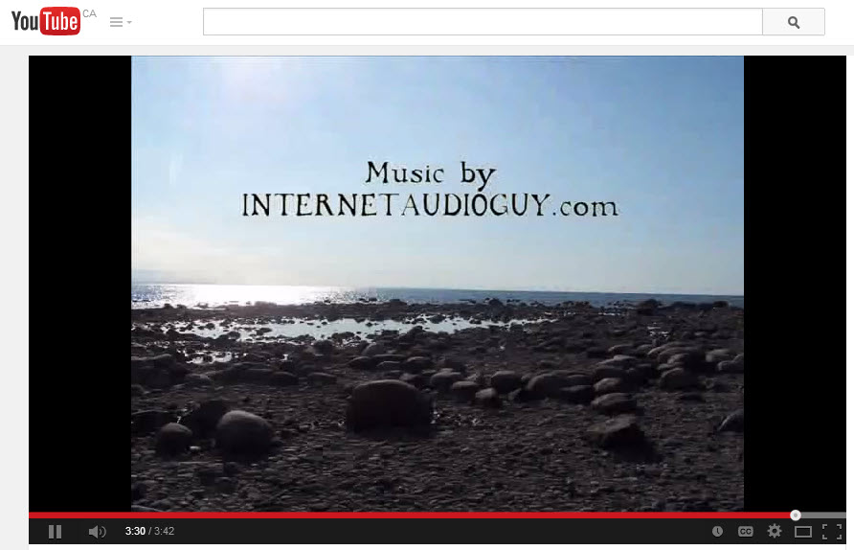

Une des façons les plus rapides d’établir une connexion avec un lecteur potentiel, c’est de créer des vidéos YouTube.

La connexion personnelle, *l'engagement*, peut s'exprimer vers vous (ouvrage général)… ou vers votre livre (fiction).

***Ouvrage général***:

Il existe deux approches pour relancer la vente de vos ouvrages généraux et les inscriptions par les vidéos. Décidez quelle approche plaira le plus à vos futurs lecteurs.

* **Méthode n°1 : Offrir un cours ou un atelier complet par vidéo**

Vous pouvez parler directement au public ou vous faire enregistrer lors d’une conférence, d’un cours, d’un discours ou d’un atelier que vous donnez.

* **Méthode n° 2 : L’approche du "truc unique"**

Faites une série de très courtes vidéos (cela prend une demi-journée au maximum). Si vous faites la promotion d’un ouvrage général, surtout en affaires, marketing ou développement personnel, créez une série de trucs pertinents qui viendront appuyer votre argumentaire publicitaire.

En règle générale, plus vous êtes connu, plus votre vidéo peut être longue. Si vous êtes à peine connu hors de votre page Facebook, il vaut mieux la méthode 2.

***Fiction***:

Pensez à une bande-annonce. Ouvrez en captant l’attention de suite.

Pas besoin que ce soit dramatique, mais il faut que le "spectateur" se demande :

*"Pourquoi cette fille a-t-elle l’air d’avoir peur? Que va-t-il se passer?"*

**Combinez votre bande-annonce pour chaque livre avec d’autres types de vidéos d’auteur :** des vidéos de vos entrevues, ou vos explications sur les particularités et la complexité de votre personnage principal (assurez-vous que le public peut s’identifier à lui).

Mais quel que soit le type de vidéos avec lequel vous faites la promotion de votre livre – avec pour objectifs la préparation, le milieu ou le post-lancement – ou de livres que vous avez écrits (général ou fiction), toutes vos vidéos doivent avoir quatre éléments en commun :

* **Créez un titre fort, facile à chercher/trouver.** Assurez-vous d’y mettre de **puissants mots-clés :** des mots que le public utilise pour sa recherche et qui feront apparaître votre livre.
* **Incluez "bande-annonce"**, si vous pensez écrire une annonce pour votre livre
* **Incluez Amazon et les mots clés du livre dans votre description.** Par exemple, ajoutez "Disponible en boutique Kindle sur Amazon le 31 janvier 2015" ou que c’est "une vraie énigme".
* **Faites-les faire, éditer ou formater de façon professionnelle.** Vous ne regarderiez pas une bande-annonce faite maison toute trouble, n’est-ce pas ? Ou une vidéo dont les illustrations ne sont pas professionnelles ou dont l’auteur qui veut tellement paraître naturel qu’il en oublie le but de son discours ? Vous éteindriez, non ?

Alors, pendant que vous la faites et l’éditez, demandez-vous: "Quelle serait ma réaction en regardant cette bande-annonce?"

Notez que des auteurs connus comme Stephen King s’appuient sur des vidéos YouTube pour faire la promotion de leurs best-sellers sur Amazon.

1. **Créez des offres spéciales**

Un prochain lancement de livre, c’est parfait pour créer une offre spéciale pour les abonnés de votre liste, page Facebook, Twitter et membres de votre forum.

En fait, les forums sont parfaits pour créer une réaction à la préparation du lancement donc préparez une offre spéciale juste pour eux.

Ce ne peut pas être une offre pour votre livre (sauf si vous l’offrez à des professionnels comme exemplaire de critique). Faites-la pour un autre de vos produits, quelque chose qui fait que l’acheteur s’inscrira pour savoir quand le lancement de votre livre aura lieu.

Soyez créatif: offrez un "cadeau" aux abonnés Facebook et Twitter qui achètent votre livre. ("Envoyez-moi par email une copie de votre facture et je vous enverrai dix modèles de couture quand vous créerez vos patrons grâce aux méthodes que j’ai décrites dans "Un point dans le temps : anachronismes créatifs pour costumes").

Rappelez-vous votre objectif quand vous créez votre offre spéciale. Par exemple si, à ce stade de la préparation vous voulez seulement avoir plus de lecteurs, cela ne fera rien d’offrir un rapport qui coûtera plus sur votre site web que le prix de votre livre dans la boutique Kindle.

Faites plutôt des offres qui "accompagnent" parfaitement votre e-book Kindle, comme des petites vidéos qu’on peut utiliser avec votre "Guide pour apprendre le solfège en six jours et neuf heures", etc…

Considérez les facteurs qui donnent de la valeur à ces offres spéciales comme le fait que vos vidéos valent 20 euros alors que le livre dont vous faites la promotion coûtera seulement 2 euros.

***Après lancement :*** Incluez votre offre spéciale dans le livre pour remercier le lecteur de l'avoir acheté. ("Il n’est plus disponible à ce prix pour le public mais pour vous remercier de votre achat, vous le trouverez ici…")

1. **Incluez votre livre lors de l’inscription à votre site d’adhérents**

(N.B. : avec KDP Select vous pouvez le faire seulement après que votre livre a fini son terme de 90 jours. C'est la stratégie parfaite pour la phase d’**après lancement**.)

Cela n’a pas d’importance que vous le fassiez le jour où votre livre n’est plus sur KDP Select ou un an après. Assurez-vous seulement que votre livre est un atout de vente sur votre site d’adhérents-un avantage qui peut faire pencher la balance vers "achat et téléchargement" chez vos lecteurs potentiels.

En augmentant le nombre de vos adhérents sur votre site d’adhésion, votre livre vous rapporte plus. (N’oubliez pas de vérifier si les adhésions augmentent après que vous avez ajouté cet avantage ou avez inclus tous vos livres sur la "bibliothèque de ressources" de votre site d’adhérents.)

1. **Donnez une "soirée de lancement"**

Cette tactique est plutôt destinée au **milieu du lancement**… mais vous pouvez commencer à créer le buzz lors de la **préparation du lancement**.

Une soirée de lancement doit être comme une vraie fête : un événement amusant avec des cadeaux, des "prix d’entrée" et des "faveurs".

Vous profitez de ce lancement pour :

* **remercier votre équipe**, que ce soit un groupe de professionnels aguerris ou votre oncle Jean et le "groupe d’écrivains du samedi soir".
* **Rencontrer de nouveaux fans dans une atmosphère relaxée.** Vous pouvez répondre aux questions, discuter de vos passions communes, *leur* poser des questions et passer du temps avec eux, ce qui peut créer des liens étroits.

N’hésitez pas à demander à ceux qui sont là de diffuser largement le lien de votre livre Kindle, pendant la soirée et avant, quand ils s’inscrivent (si vous les faites s’inscrire). Les gens savaient pourquoi ils étaient là : pour fêter votre nouveau livre. *Ils s’attendent à ce que vous leur demandiez de partager les liens.*

1. **Créez et lancez un Bulletin de l’auteur**

Commencez avec des nouvelles de votre nouveau livre, des conseils, des articles et des ressources pour vos abonnés.

Le bulletin de l’auteur permet aux écrivains débutants de vivre par procuration à travers vous, donc partagez honnêtement avec eux vos défis, vos apprentissages et vos échecs, ainsi que vos succès. (Si vous ne parlez que de succès, vous ne ferez que créer du ressentiment et de la jalousie, car nous autres les humains sommes d’horribles petites créatures. Partager vos défis mettra les adhérents de votre côté de façon d’autant plus enthousiaste que vous annoncez un succès : le lancement de votre prochain livre).

1. **Soumettez l’adresse URL de votre livre dans un répertoire dédié**

C’est surprenant car c’est généralement gratuit, mais bien des auteurs ne le font pas alors que c’est une des méthodes les plus faciles pour avoir plus de lecteurs et occuper une place plus importante tout de suite.

1. **Incluez des promotions autres qu’en ligne**

Ne pensez pas que parce que votre livre est sous forme électronique vous ne pouvez pas le promouvoir ailleurs que sur internet. Donnez un atelier. Envoyez des communiqués de presse localement. Enseignez. Créez un groupe d’écriture et parlez de votre livre dans les articles que vous envoyez.

**8. Créez un groupe Facebook**

S’il n’y a pas de groupe Facebook sur votre sujet, créez-en un ! Tout ce qu’il vous faut, c’est quatre à cinq bons amis ou abonnés pour démarrer.

Un groupe Facebook est une superbe ressource pour un auteur car les gens y sont plus honnêtes que sur les profils où ils sentent qu’il faut traiter le public en général avec attention (même leurs "amis" que beaucoup ne connaissent pas ou qu’ils ont oubliés).

Vous pouvez aussi y poser des questions, entendre des plaintes, réagir ou recevoir des commentaires et juger du niveau d’interaction.

**9. Créez un blog**

Vous en avez bien un, n’est-ce pas?

Si c’est le cas, ciblez-le plus. Arrêtez d’écrire sur n’importe quoi qui vous distrait de votre travail d’auteur. Si vous ne vous décidez pas à vous situer. Est-ce que ce sera un journal du type "cheminement d’un écrivain" ? Est-ce que ce sera du point de vue d’un pro chevronné qui donne à ses lecteurs des conseils de publication ? Est-ce que ce sera un cours d’écriture ?

Pensez-y avec soin et incorporez-le à votre stratégie générale.

Aucune liste de méthodes (ou sac rempli de trucs) n’est la "bonne" pour chaque auteur. Vos stratégies dépendent de vos lecteurs, de leurs préférences et de leurs besoins, ainsi que comme de vos forces, vos ressources et vos limites.

Ce qui est important, c’est de vous assurer que vos promotions font **partie intégrante de votre plan général**, visant des **objectifs prévis** et que vous suiviez vos résultats **pendant** et **après** chacune de vos promotions.

# Suivez vos progrès

Ce que vous devez faire comprend 2 étapes mais vous devez garder une **vue d’ensemble** de votre système de vente et de votre plan commercial sous les yeux :

|  |  |
| --- | --- |
| Vendre votre livre (et les suivants), c’est la priorité, comme stratégie importante et indépendante. | Créer des voies de monétisation au sein et autour de votre livre. |

Surveillez toujours ce qui a marché et ce qui a raté. Ne perdez pas votre temps à courir après des méthodes qui ne marchent pas. Si vous ne pouvez pas les modifier un peu, débarrassez-vous en et concentrez-vous sur ce qui *marche.*

Une fois que vous avez décidé de vos promotions, vous devez les **planifier** et les **coordonner**. Nous verrons comment bien s’y prendre dans le module 4.

Rappelez-vous, choisissez les méthodes qui marchent le mieux pour votre public et vous-même. Quels que soient vos outils promotionnels, assurez-vous qu’ils sont tous créés et en place avant de publier votre livre.

La planification, la coordination et le suivi font partie des "méthodes" d'un système de vente efficace qui permet d’atteindre un plus grand public et d’avoir de la publicité et des profits pour les autres livres Kindle que vous publierez.

Abordez tout cela comme un vrai projet que vous devez gérer étape par étape.

# Checklist

* J’ai inclus dans mon e-book Kindle des liens qui mènent à:
* mon blog ou mon site web
* mes pages ou profils sociaux
* ma page d’auteur sur Amazon
* mon profil d’orateur
* la page de ressources de mon site web
* l’inscription à mon bulletin
* mes autres produits
* ma page FAQ
* autre__________________________________________
* J’ai mis en fin de livre une invitation à laisser un commentaire sur Amazon
* J’ai créé une stratégie pour créer ma liste sur YouTube, y compris:
* je me présente comme auteur
* j’ai téléchargé une bande-annonce pour le livre (surtout si celui-ci est une œuvre de fiction)
* je présente rapidement les personnages, y compris avec un contenu dynamique comme des illustrations…
* j’ai téléchargé des vidéos de conseils liés à mon ouvrage général
* je donne des ateliers en vidéo (courts!)
* autre________________________________
* J’ai créé de bons titres faciles à trouver pour les vidéos de promotion de mon livre, dont :
* des mots clés comme "Amazon", "livre", "Kindle", "bande-annonce"
* la partie répétitive du titre de ma série de livres
* des mots clés descriptifs avec lesquels les gens font de la recherche
* j’ai créé une description courte et optimisée par des mots clés pour la vidéo de promotion de mon livre
* j’ai créé une offre spéciale pour la célébration du lancement de mon livre
* mon offre spéciale "accompagne" parfaitement mon livre Kindle
* je m’apprête à fournir des offres spéciales aux lecteurs de mon livre, après lancement, comme remerciement pour leur achat
* je maintiens la valeur de mon livre en l’incluant comme ressource bonus pour ceux qui s’abonnent à mon site d’adhérents (une fois que le terme de 90 jours de KDP Select est passé)
* j’ai créé une soirée de lancement comme événement Facebook pour créer le buzz, avant le lancement
* je continuerai la célébration en donnant des prix le jour du lancement
* j’ai prévu des répertoires pour l’adresse URL de mon livre, une fois qu’il prend vie
* je prépare des promotions hors ligne telles que:
* des ateliers à des bibliothèques locales
* des communiqués de presse à des publications locales
* des entrevues à des stations de radio locales
* autre _______________________________________________
* j’ai créé un groupe Facebook autour de mon sujet ou d’autres produits
* mon groupe Facebook s’appelle:

________________________________________________________

* je me concentre activement sur le sujet de mon blog en ce qui concerne mon ebook afin d’établir un public et une communauté
* je crée des stratégies pour:
* le début
* la fin pour les acheteurs
* j’ai établi des systèmes ou utilisé des experts pour m’aider à surveiller :
* ce qui a marché dans mes promotions
* ce qui n’a pas marché
* je m’engage à planifier et coordonner mes promotions pour qu’elles s’intègrent bien et se soutiennent mutuellement.

# Plan d'action

**Comment créer une bande-annonce de promotion sur YouTube**

# Exercice pratique

**LIENS À PLACER DANS LES PAGES SUPPLÉMENTAIRES DE VOTRE LIVRE**

*Cette liste de liens doit être prête lorsque vous finalisez votre manuscrit.*

* L’adresse URL de votre blog ou de votre site web :

[___________________________________________](http://www.____________________________________________)

* L’adresse URL de votre bulletin, blog ou formulaire d'inscription :

[_____________________________________________](http://www._____________________________________________)

* Les adresses URL de vos réseaux sociaux :

**Facebook** : [________________________](https://www.facebook.com/________________________)

**LinkedIn** :

* **Google+** : [____________________](https://plus.google.com/_____________________________)
* Votre page d’auteur sur Amazon :

[____________________________________](http://www.amazon.com/____________________________________)

* Votre profil d’orateur [sur votre site web] :

[_______________________________________________](http://www._______________________________________________)

* La page de vos ressources sur votre site web [pour vos lecteurs] :

[_______________________________________________](http://www._______________________________________________)

* Votre page FAQ [pour les abonnés] :

[_______________________________________________](http://www._______________________________________________)

* La page de vos ressources sur votre site web [pour les abonnés] :

[________________________________________________](http://www.________________________________________________)

# Module 3 : Préparez votre livre pour gagner plus maintenant et plus tard

Alors que la commercialisation et la promotion sont essentielles pour vous faire connaître autant que possible et gagner de l’argent avec votre livre Kindle, il y a deux étapes que vous ne devez pas négliger : l’édition et le formatage.

Si votre livre n’a pas l’air professionnel, est rempli de coquilles ou est difficile à lire à cause d’une erreur de formatage Kindle, il n’aura pas de critique positive. Et les critiques négatives sont mortelles pour les livres Kindle (surtout s’il y en a plusieurs).

Voyons comment présenter votre ebook de la meilleure façon possible pour que vos efforts de marketing et de promotion vous rapportent gros et qu’il n’y ait aucune demande de remboursement.

# Première étape : édition de base

Certains éditent leurs livres à fond et d’autres les relisent à peine. Ces deux approches sont de graves erreurs et peuvent mettre à mal un superbe message avant qu’on ait terminé.

Si vous n’avez aucune expérience dans l’édition de votre travail (ou de celui de quelqu’un d’autre), allez donc voir un éditeur chevronné. Mais avant, même si vous brûlez de faire publier votre travail, **suivez les étapes suivantes** (ce qui vous fera aussi économiser de l’argent …) :

* Laissez votre manuscrit de côté une semaine ou deux. Résistez à l’envie d’y toucher.
* Après quoi, trouvez un moment tranquille, prenez un surligneur, éteignez votre téléphone et commencez à lire.

Vous trouverez que ces phrases, que vous trouviez si belles quand vous les écriviez, vous arrêtent net maintenant.

Vous allez penser : "À quoi est-ce que je me référais ? Ah oui ! La publicité…" Ou votre cerveau se bloque en essayant de déchiffrer une phrase particulièrement longue.

Certaines phrases sont superflues. Pourtant, elles avaient l’air naturelles quand vous les écriviez… mais ce qui commence à vous agacer, c’est que vous débutez souvent une phrase avec des expressions faibles, qui sont vides de sens : "En gros,…", "Ce que je veux dire, c’est…", "En même temps…"

Enlevez le capuchon de votre surligneur et surlignez les phrases ou les paragraphes qui posent problème ou qui sont inutiles.

**N’écrivez rien encore!** Il vous suffit de surligner les passages problématiques. La première édition vise la fluidité. Si vous réécrivez tout de suite lors de cette première relecture, vous allez casser le rythme de votre lecture, quelle que soit la perfection de vos corrections. Et ce n'est pas bon à ce stade.

Lorsque vous avez fini la lecture, revenez à chaque section surlignée. Maintenant vous allez éditer ainsi :

* + **Enlevez les mots inutiles.**
  + **Découpez les phrases trop longues** en groupes de plus petites.
  + **Réécrivez** tout ce qui vous a embrouillé.
  + **Otez** tous les paragraphesqui disent la même chose que le précédent ou le suivant.
  + **Enlevez** les adjectifs et les adverbes quand c’est possible. Ils affaiblissent le texte. Si vous en avez vraiment besoin pour décrire quelque chose, réécrivez la phrase.
* Résistez à l’envie d’en faire plus : vous voulez que le lecteur puisse "percevoir" votre message, donc inutile d'être pointilleux au-delà du raisonnable.
* Vérifiez les diagrammes, les photos et les illustrations. Que pensez-vous de leur qualité ? Les trouveriez-vous amateurs ou décevants si vous les voyiez dans le livre de quelqu’un d’autre ? (Si oui, mettez à leur place une version plus professionnelle ou supprimez-les)
* Lancez maintenant le vérificateur d’orthographe. Faites très attention à toutes les fautes qu’il trouve.
* Remettez de côté votre manuscrit pendant deux jours.
* Relisez-le de nouveau tranquillement. Notez sur un bloc toutes les idées super importantes à ajouter à des paragraphes ou des chapitres.

1. Le processus d’édition deviendra plus facile et se passera de mieux en mieux à chaque fois
2. Votre réputation grandira et vos ventes augmenteront plus rapidement et naturellement, si votre livre se lit bien, est professionnel et clair.

# Étape deux : monétisez votre ebook

Quand vous avez créé votre contenu – votre message – il reste quelques étapes importantes à entreprendre avant de même penser à le formater pour Kindle.

1. **Créez vos pages supplémentaires**

C’est-à-dire la page de titre, les dédicaces, une page "à propos", tout ce qui se trouve avant et après le corps du livre. **Ne créez pas** encore votre table des matières ; nous y viendrons lors du formatage Kindle car elle doit être faite de façon spécifique.

1. **Relisez ces pages** pour repérer les endroits naturels pour ajouter les liens menant à vos autres produits. Insérez-les !
2. **Relisez le corps de votre livre** pour repérer les endroits naturels pour ajouter les liens menant à vos autres produits. Insérez-les !
3. **Demandez des commentaires** dans votre message de clôture à la dernière page du livre.
4. **Testez** tous les liens.
5. **Demandez-vous:** "Ai-je tiré le meilleur des occasions naturelles de mieux vendre mon livre? Est-ce que mes liens seront vraiment utiles à mes lecteurs ou apparaitront-ils trop comme arguments pour "pousser à la vente" ?

# Étape trois : externalisez

Si faire des trucs mécaniques embêtants comme tester les liens est trop lourd, donnez-les à un assistant virtuel que ça n’ennuie pas du tout, quelqu’un qui se spécialise dans des tâches comme préparer des manuscrits.

Il est crucial de se poser les bonnes questions : combien va vous coûter la sous-traitance ET combien elle va vous rapporter. Vous devez être libre pour faire ce que vous aimez vraiment et au bout d'un moment, il est fondamental d'évaluer combien vaut VOTRE temps.

En règle générale, faites une liste de toutes les tâches à accomplir afin de mener votre ebook du premier jet au prêt-à-publier.

Ensuite, classez selon les critères suivants…

|  |  |
| --- | --- |
| Tâches qui m’épuisent ou me font perdre trop de temps : | Tâches qui me donnent de l’énergie et me font oublier l’heure : |
| *Sous-traiter* | ***A faire moi-même*** |

# Étape quatre : créer la page de couverture parfaite

Si vous ne pouvez pas vous payer un photographe professionnel, il existe d’autres options. A moins d’avoir été formé en conception graphiste ou d’en avoir l’expérience, ne le faites pas vous-même.

Une couverture est un outil puissant mais elle peut tout autant attirer que repousser le lecteur. Si votre couverture fait involontairement croire aux acheteurs qu’ils ont acheté une autre sorte de livre, on vous enverra des **critiques négatives** et on vous demandera un **remboursement**.

En outre, ce qui marche super bien dans un genre ou un domaine peut bien avoir l’effet opposé pour un autre.

Si vous devez créer votre page de couverture et vous n’avez pas de logiciel graphique avancé, pensez à une autre option telle que [Boxshot](http://boxshot.com), qui vous donnera les outils et les modèles pour créer non seulement des couvertures virtuelles pour vos ebooks Kindle mais aussi divers autres graphiques.

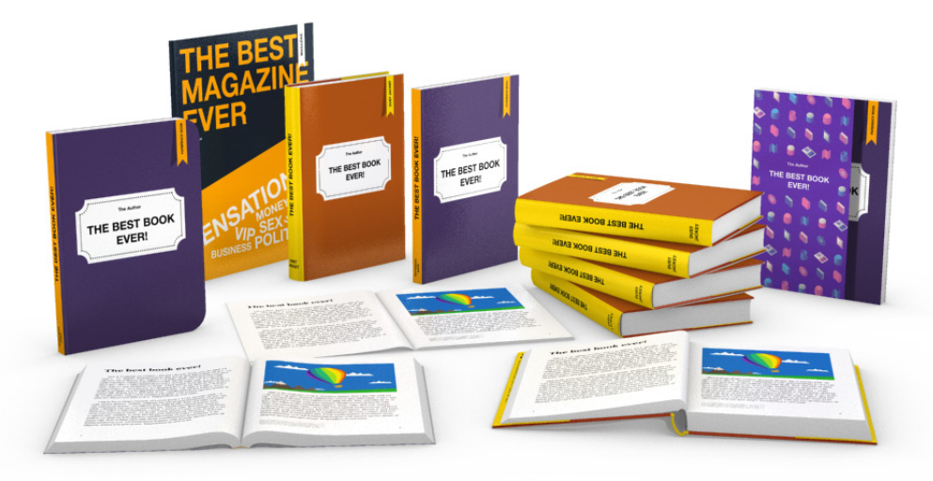

Exemples de graphismes faits avec Boxshot

# Étape cinq : l’assemblage

Assurez-vous d’avoir complété les tâches suivantes et d’en faire autant que possible avant d'uploader votre livre.

|  |  |
| --- | --- |
| 1. **Créez un site web ou un blog**, ainsi qu’un horaire pour poster des articles | * Si vous utilisez WordPress, essayez le plugin [Editorial Calendar](https://wordpress.org/plugins/editorial-calendar/) |
| 1. **Créez une page Facebook** pour votre livre | * Utilisez un marquage constant pour vos sites sociaux-assurez-vous qu’on voit bien la couverture du livre sur votre photo |
| 1. Créez :    * un cadeau de bienvenuede valeur    * une **page dédiée** pour votre cadeau d’inscription    * un **formulaire d'inscription** | * Mettez votre formulaire de contact bien en vue sur votre page dédiée * Pensez à mettre votre formulaire de contact sur un widget latéral. * Planifiez vos messages dans votre logiciel auto-répondeur |
| 1. Créez des **boutons de partage** social pour votre site web menant à votre lien Amazon |  |
| 1. **Préparez des interviews** vous concernant, et concernant la préparation, le milieu et l’après lancement de votre livre | * Créez un calendrier ou utilisez un tableur pour planifier la diffusion de ces interviews ou vidéos. |
| 1. Décidez comment répartir vos **jours gratuits**, si vous participez au KDP Select (vous pouvez le faire après la publication de votre livre) | * N’oubliez pas de demander des commentaires dans votre livre et d'annoncer vos jours gratuits |
| 1. **Créez un hashtag** pour votre ebook | * Créez le buzz grâce à votre hashtag |
| **Testez tous les liens !** | |

# 

# Étape six : trucs pour éliminer les problèmes dans MS Word lors du téléchargement de Kindle

Pour formater votre manuscrit à la fois pour MS Word et pour Kindle, vous devez absolument le confier à un expert, si c’est possible. Il est vraiment crucial que votre livre se lise bien par toutes sortes de lecteurs et ne comprenne aucune coquille qui le rende illisible et qui vous marque définitivement comme "bricoleur" amateur.

Même la moindre erreur de formatage en HTML ou MS Word peut rendre votre texte indéchiffrable.

Vous devez d’abord nettoyer votre fichier MS Word pour le formater. Ne vous occupez pas de votre page de couverture maintenant : elle sera téléchargée séparément au moment de la publication.

***Apprenez à formater votre document correctement en MS Word*** avant de télécharger sur le formateur Kindle.

Utiliser des styles

La meilleure façon de s’assurer qu’il n’y a aucun problème inexplicable dans votre formatage MS lors de la conversion en Kindle, c’est de toujours formater votre texte depuis l’onglet "Accueil", en utilisant Style :

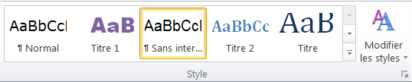

***Réglez et utilisez les styles d’abord : pas de formatage au fur et à mesure !***

Sinon, vous êtes sûr d’exposer votre texte à des difficultés inattendues... Réglez tous vos styles et préférences pour les aligner d’abord avec Kindle avant de passer à votre texte.

Pour vous assurer que les onglets de style sont correctement réglés pour Kindle, ajustez-les comme suit…

* Choisissez votre style avec le curseur de votre souris. Cliquez à droite et choisissez "Modifier…" sur le menu déroulant.

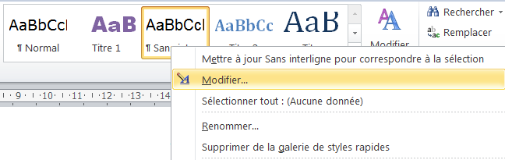

* Dans la boîte qui s’ouvre, réglez votre police de caractère à Times New Roman. Puis cliquez sur le bouton "Format" (en bas à gauche) pour régler vos préférences de formatage ainsi :
  + Espacement =0 pt avant, 12 pt après
  + Alignement Justifié
  + Interligne=Multiple : 1.15

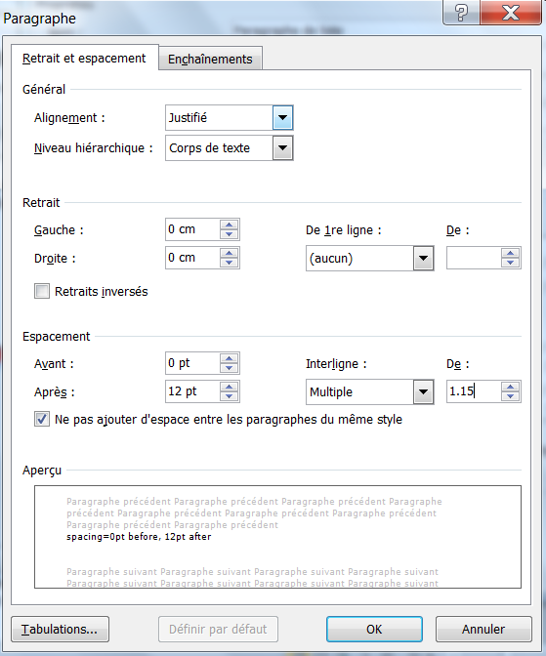

Puis cliquez sur "OK".

Réglez vos autres styles à:

* **Titre 1 :** 
  + Police=Times New Roman
  + Taille=16 pt.
  + Espacement =0 pt avant, 24 pt après
  + Alignement=Gauche
  + Interligne=Multiple : 1.15
* **Titre 2 :** 
  + Police=Times New Roman
  + Taille=14 pt.
  + Espacement =0 pt avant, 12 pt après
  + Alignement=Gauche
  + Interligne=Multiple : 1.15

Sauts de page et espaces en trop :

Il en va de même pour les sauts de page : n’utilisez pas CTRL+ [Entrée] et surtout, ne les créez pas en tapant simplement sur [Entrée] plein de fois.

Insérez-les seulement à partir de l’onglet Insertion, puis Pages, Saut de page.

Les deux dernières tâches de nettoyage à faire :

* **Utilisez Rechercher et Remplacer** pour passer de deux à un espace (tapez sur la clé d’espacement. Vous ne verrez rien mais MS Word reconnaîtra le nombre de frappes).
* **Cherchez le formatage indésirable** encore et surtout les espaces cachés ! Pour ce faire, cliquez sur l’icône "Afficher tout" dans la barre de menu.

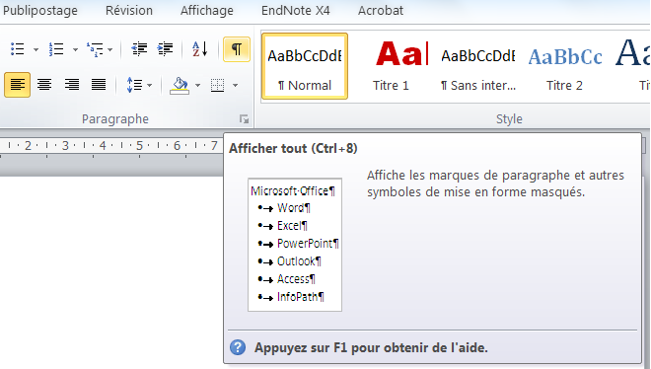

Cela vous montre instantanément les problèmes possibles tels que les espaces non voulus.

Vos images

Si vous incluez des images ou des tableaux à votre texte, vous devez savoir ce qui suit :

Kindle accepte des images jusqu’à 127 ko et .JPG est encore le meilleur format.

Quand vous insérez des images, vous devez passer par cette étape essentielle : **réglez chaque image sur la position "Aligné sur le texte"**. Sinon, vos images vont se promener partout sur le lecteur Kindle de votre client, coupant tellement la fluidité de la lecture que celle-ci peut être abandonnée.

* Cliquez avec le bouton de droite sur votre .JPG
* Choisissez "Taille et position"
* Cliquez sur "habillage du texte" puis sélectionnez "Aligner sur le texte".

Quand vous le pouvez, **formatez à partir du menu WORD** plutôt que d'utiliser les raccourcis.

Par exemple: **Page de titre**: [centré]

Sélectionnez votre texte puis centrez-le en utilisant l’onglet "Accueil" puis l'icône "Centrer" au lieu de faire "Ctrl+E".

Vous êtes maintenant prêt à télécharger le [Guide de formatage Kindle](https://kdp.amazon.com/help?topicId=A17W8UM0MMSQX6) pour finaliser votre document.

# Étape sept : se préparer pour uploader

Avant d'uploader votre livre sur la plateforme Kindle, vous devez faire plusieurs choses:

1. Lisez le guide de formatage Kindle et apportez toutes les corrections et les ajouts que vous devez faire.
2. Créez une table des matières et créez des signets pour vos chapitres – voyez ci-dessous, si vous ne savez pas comment.
3. Copiez le contenu dans un nouveau dossier, et conservez le fichier initial afin de le retrouver facilement en cas de problème.
4. Sauvegardez votre nouveau document comme "page web, filtrée" (fichier, enregistrer sous, filtre, "page web, filtrée".

**Comment créer une table des matières :**

Placez votre curseur au début de votre texte. ***Assurez-vous que tous les titres principaux ont été correctement formatés en utilisant Style, Titre 1.***

Cliquez sur l'onglet "Références" puis, tout à fait à gauche, sur "Table des matières".

Consultez si besoin l'aide de Microsoft pour trouver les instructions pour créer une table des matières.

Il est aussi temps de penser à votre couverture.

Finalement, assurez-vous de suivre les 2 points suivants:

* la couverture de votre livre joue un rôle très important car elle donne aux gens envie de consulter votre livre
* le titre de votre livre est puissant, intrigant ou clair, est pertinent à votre marché, dit aux gens ce qu’ils veulent savoir ou leur donne envie d’en savoir plus.

Vous pouvez monétiser votre ebook autant que vous voulez : si vous n’avez pas de titre efficace, de couverture intrigante, de bon contenu (avec demande de commentaires), vous ne tirerez pas le maximum de votre investissement.

Dans le module 4, nous ferons le compte à rebours de votre lancement. Mais d’abord, faites les exercices de ce module et étudiez le plan d’action.

# Checklist

* Je m’engage à ce que mon livre ait l’air édité et produit professionnellement
* Je vais:
* externaliser la relecture et l’édition de mon manuscrit
* faire ma propre édition
* J’ai laissé de côté mon manuscrit pour 2 semaines, pour le relire avec un regard neuf
* Je l’ai lu pour sa fluidité et ai résisté à l’envie de le réécrire. Je ne fais que surligner ce qui doit être changé.
* J’ai :
* ôté les mots inutiles qui affaiblissent l’effet de mes phrases
* réécrit toutes les phrases et tous les paragraphes qui m’ont embrouillé à la première relecture
* enlevé les paragraphes superflus qui disent la même chose que les précédents
* ôté les adjectifs et les adverbes qui rendent mes phrases plus autoritaires
* J’ai résisté à l’envie de remettre à plus tard en réécrivant beaucoup
* J’ai utilisé mon vérificateur d’orthographe et relu mon manuscrit juste pour la grammaire et l’orthographe
* Je me suis assuré que photographies, diagrammes et illustrations sont de grande qualité (et de moins de 127 ko en taille)
* J’ai laissé mon manuscrit de côté pendant au moins deux jours et l’ai relu avec un bloc au cas où je veux y noter des idées importantes à ajouter ou inutiles à enlever
* J’ai envoyé mon manuscrit finalisé à un éditeur professionnel pour obtenir sa critique
* J’ai permis à quelqu’un de confiance de le lire pour détecter les fautes d’orthographe oubliées et me donner un commentaire honnête. Je me fais confiance. Je prendrai ce commentaire en compte mais à la fin, je sais que c’est mon livre : je corrigerai ce qui, honnêtement, doit être corrigé.
* Je me rends compte que :
* ce processus d’édition deviendra plus facile et routinier, à chaque fois que je le ferai pour d’autres livres
* un livre travaillé professionnellement augmentera mon autorité en tant qu’auteur publié, ainsi que ma crédibilité
* j’ai créé mes pages supplémentaires (dédicaces, etc…)
* J’ai créé une biographie ou une page "A propos de l’auteur"
* Je me suis demandé : "Est-ce que j’ai profité de toutes les occasions de mieux vendre mon ebook de façon naturelle et utile ?"
* J’externalise des tâches qui m’épuisent ou qui ne me plaisent pas
* Je conserve les tâches relatives à la production du livre qui me donnent de l’énergie et me passionnent
* Je m’assure que la photo de mon ebook:
* est conçue et prise de façon professionnelle
* est pertinente avec le message principal de mon livre
* Si je ne m’y connais pas en logiciel de conception graphique, j’envisage de créer une couverture professionnelle avec un logiciel de type Boxshot.
* Je fais partie d’un groupe d’écriture Kindle pour donner et recevoir :
* des astuces et des commentaires
* des commentaires sur mon livre et sur des éléments tels que d’autres modèles de couvertures
* J’ai créé ou dédié un blog pour mon travail ou mon livre
* J’ai créé un flot continu de messages et d’activité
* J’utilise un plugin d’édition comme WP Editorial Calendar pour m’aider à préparer et maintenir la sortie régulière des articles.
* J’ai créé :
* une page Facebook pour mon livre
* une photo de couverture relative à mon livre ou mes livres pour ma page Facebook
* un cadeau de bienvenue et un formulaire de contact pour mon blog
* une page dédiée pour mon cadeau de bienvenue
* des boutons de partage social
* un hashtag
* autre ________________________________________________
* J’ai recherché des répertoires spécifiques pour la parution de livre pour y soumettre le mien le jour de sa publication
* Je garde trace des répertoires et des adresses URL
* Si je fais le format en MS Word moi-même :
* j’utilise "Insertion" et "Saut de page" pour faire les sauts de page
* je prérègle un style compatible avec Kindle pour tous les éléments du texte
* je copie tout mon livre édité et format en MS Word dans un nouveau dossier, gardant l’ancien comme fichier de sauvegarde
* je sauvegarde mon édition finale sous "Page Web, filtrée".
* J’ai créé une table des matières cliquable à partir de tous mes titres de chapitres, formatés selon le style "Titre 1"
* Je garde les images de mon livre:
* dans le format .JPG
* à 127 ko ou moins
* Alignée sur le texte
* J’ai téléchargé le guide de formatage Kindle (si je fais mon propre formatage) et je suis attentivement toutes les instructions
* Je me suis assuré que l’entrée de mon livre dans le catalogue Kindle sur Amazon donnera envie aux gens de "regarder à l’intérieur"
* J’ai donné à mon livre un titre puissant, intéressant et attrayant

# Plan d'action

# Exercice pratique

|  |
| --- |
| 1. **Lire mon livre pour sa fluidité**.   Surligner les paragraphes, les phrase ou les mots qui :   * m’embrouillent * ne présentent pas bien mon argument * ne "passent" pas * nécessitent d’insérer des mots ou des phrases * contiennent des erreurs.   **RÉSISTER À L’ENVIE D’ÉDITER** à cette étape. Ne tombez pas dans le piège du "Je vais juste changer ce mot-là !" |
| 1. **Chercher les mots qui affaiblissent**.   Comment allez-vous les identifier?  Les coupables sont en général des adverbes, des adjectifs ou des expressions que vous utilisez habituellement en conversation (ex. : En général, à dire vrai, eh bien, à mon humble avis)   * Lisez votre phrase à voix haute * Lisez-la sans le mot qui vous pose problème * L’effet est-il meilleur ? Si oui-abandonnez le mot ! |
| 1. Ôtez ces mots une fois que vous les avez identifiés. |
| 1. **Cherchez les phrases trop longues.** Réduisez-les en plusieurs phrases plus courtes. |
| 1. **Choisissez bien les prépositions en début de phrases.** Est-ce que la lecture se fait mieux ? |
| 1. **Réécrivez les passages "brouillons"**, c’est-à-dire ces sections entières qui ne marchent pas pour vous. Soit ils vous embrouillent, soit ils disent la même chose de façon différente.   Les auteurs savent qu’il est BIEN plus facile (et plus efficace aussi) :   * d’identifier le but principal * de réécrire complètement la section, depuis le début   Croyez-le ou non, vous passerez moins de temps à réécrire qu’à essayer d’arranger cette section brouillonne. |
| 1. **Vérifiez l’orthographe avec votre vérificateur**.   Mais ne lui faites pas entièrement confiance. Laissez votre manuscrit de côté autant que possible et relisez-le avec soin pour sa fluidité – et cherchez les mots qui sont bien écrits mais mal utilisés.  Ce sont des mots qui souvent échappent au vérificateur d’orthographe selon certaines versions de MS Word. |
| 10. **Faites-le lire à quelqu’un pour qu’un nouveau regard repère des erreurs.** Dites bien que vous voulez voir s’il reste des erreurs, des mots qui manquent, des coquilles, etc.  Demandez à votre lecteur de surligner les points, les phrases et les paragraphes confus. Discutez-en ensuite avec votre lecteur, s’il le veut bien. |

# 

# Module 4 : lancez votre livre Kindle

Vous avez fait tout ce que vous deviez faire. Vous avez externalisé toutes les tâches que vous deviez. Vous vous êtes assuré que le formatage de votre livre est raffiné et professionnel.

Vérifions une dernière fois avant le lancement pour vous assurer que vous n’avez manqué aucune occasion de maximiser le buzz : ensuite, c’est parti !

# Étape numéro un : avant le lancement

1. **Votre blog**. Assurez-vous que votre blog est aussi naturellement actif que possible. D’après un ancien proverbe : "Là où on met son énergie, sa réalité croît" Mettez donc de l’énergie dans votre blog et créez une communauté autour. Animez vos lecteurs par des stratégies comme :

* des concours
* des vidéos promotionnelles
* des extraits de bande-annonce
* des occasions de vote

Utilisez aussi des prix et des cadeaux et n’oubliez pas de **demander à vos lecteurs de partager** votre promotion avant le lancement (incluez vos boutons de partage social dans vos concours).

**Vos campagnes par emails**

Pendant que vous menez les discussions sur votre blog, créez et coordonnez des campagnes par emails avant le lancement pour vos concours et vos cadeaux. Demandez aux gens de partager et d’inclure vos boutons de partage social dans votre format email pour ceux qui aiment lire leur courrier en HTML.

**Faites une liste** des séries d’emails vous pouvez écrire avant, pendant et après le lancement. Réfléchissez. Soyez créatif. Puis écrivez chaque série.

1. **Votre calendrier de lancement**

Incluez ces listes et leur déploiement par date sur votre calendrier central de lancement – qui doit être selon le format qui marche le mieux pour vous : soit un vrai calendrier que vous consultez, soit un calendrier en ligne…soit un carnet dans lequel vous listez et classez vos étapes.

Quel que soit votre choix, toutefois, assurez-vous qu’il est **exclusivement consacré à votre livre et son lancement**, même si vous reprenez les dates et les tâches clés sur votre calendrier général ou un agenda journalier.

1. **Vos réseaux sociaux**

Coordonnez les campagnes d’emails et les messages sur votre blog avec vos plates-formes et vos pages sociales. Planifiez vos annonces pour être en direct sur chaque réseau lorsque votre message passe.

Choisissez le meilleur moment pour votre public. Demandez des commentaires dans vos messages. Demandez au public de vos blogs, emails et réseaux sociaux, de partager avec d’autres. (ex : Incluez un bouton de partage sur Facebook sur votre blog quand vous mettez un lien vers votre message de blog sur Facebook, Google+ et Twitter ; même chose dans votre email).

Et n’oubliez pas d’utiliser le hashtag de votre livre-celui que vous avez créé dans le module 3- sur tous vos réseaux sociaux et vos messages.

La clé pour faire circuler les nouvelles, c’est la **coordination croisée**. Et un parfait timing, bien sûr, que vos calendriers et éventuels outils de productivité doivent vous aider à accomplir.

1. **Vos pages dédiées à l'inscription**

Vous avez déjà votre cadeau incitatif (ou plusieurs). Et si vous le pouvez, créez un produit à vendre qui découle naturellement de la conclusion de votre livre, si vous n’avez pas déjà de produits.

Il faut maintenant insérer vos formulaires d'inscription dans les pages dédiées de votre site ou de votre blog. Tout bon auto-répondeur fera cela pour vous de manière tout à fait automatique.

Vous pouvez aussi utiliser des logiciels plus avancés comme LeadPages, Kajabi ou InfusionSoft. Attention, ces plateformes ne sont pas gratuites mais elles sont vraiment puissantes en matière de marketing et de promotion sur internet. A déconseiller aux débutants…mais à recommander si vous êtes à l'aise avec internet et ses outils.

1. **Votre panier d’achats virtuels**

Si la vente **d’autres produits** fait partie de votre campagne Kindle, vous avez déjà un compte marchand ou vous utilisez PayPal.

Sinon, il est temps de vous y mettre. Paypal est parfait pour débuter.

1. **Votre programme d'affiliation**

Un programme d'affiliation est essentiel surtout si vous pensez vendre d’autres produits dans votre campagne de marketing de votre livre Kindle.

Assurez-vous de créer une **page de ressources** et une page **FAQ** pour vos affiliés, ce qui facilite l’inscription, crée des incitatifs forts comme des cookies à vie, des bonus et des prix.

Il existe plusieurs plateformes d'affiliations, des plus simples aux plus compliquées, comme le script 7dollarsecret (en anglais, nécessite d'être à l'aise avec internet), ou amember pro (existe en français).

1. **Envoyez des exemplaires à faire lire**

Amazon vous permet de le faire une fois que vous avez téléchargé mais vous pouvez aussi envoyer par email quelques exemplaires de votre livre en .PDF à des critiques qui ont accepté de le lire et de vous donner leur opinion.

Avoir de vraies critiques sur votre page du catalogue Amazon est crucial pour atteindre un statut de best-seller dans votre catégorie, donc obtenez-en. N’oubliez donc pas de demander clairement des commentaires !

1. **Peaufinez vos profils**

Avant de vous lancer avec votre ebook, assurez-vous que tous vos profils sont à jour, avec une photo, une biographie et des liens tout récents.

1. **Faites une liste de choses à faire**

Les premières fois que vous lancez un livre Kindle, cela peut vous êtes utile même si vous utilisez un calendrier. Barrez au fur et à mesure que vous faites les choses-et écrivez combien de temps ça vous a pris pour les faire. Vous pourrez ainsi de projeter le temps nécessaire pour chaque tâche pour le lancement de votre prochain titre.

1. **Créez des communiqués de presse**

N’oubliez pas le marketing hors ligne. Créez spécialement des communiqués pour la presse locale et les publications nationales pertinentes. Décidez de l’angle le plus efficace pour les publications et les organisations auxquelles vous les enverrez. Préparez-les pour juste avant le lancement.

Envoyez vos communiqués aux:

* répertoires payants
* répertoires spécifiques aux livres
* magazines et journaux pertinents
* votre station de radio locale

Prenez le temps de trouver le nom de la personne à qui les envoyer pour chaque publication et lisez les lignes directrices des publications.

Vous pouvez envoyer votre communiqué avant le lancement: spécifiez juste la date (ex : "Lancement le [votre date]")

1. **Créez un événement sur Facebook pour votre lancement**

C’est le moment parfait pour inviter les gens à votre soirée de lancement : créez un événement et faites votre soirée avant le lancement, dans le dernier mois. (Si vous n’avez jamais créé un événement Facebook, consultez le [guide Facebook](https://www.facebook.com/help/131325477007622/) officiel pour avoir les instructions.

1. **Tenez un atelier ou un webinaire**

Les événements de pré-promotion jouent un grand rôle eux aussi. Si le sujet de votre livre est pertinent ou intéressant autour de vous, tenez un atelier gratuit à la bibliothèque municipale ou tout lieu opportun sur le sujet de votre livre.

Une de vos autres options, c’est de tenir un webinaire ou un télé séminaire dans le même but. Faites-le conjointement à un atelier local ou en remplacement. Ajustez cette tactique selon votre niveau d’expérience mais un Hangout Google permet de faire des choses assez simplement.

1. **Accélérez votre promotion**

Lancez un dernier concours sur votre blog et sur vos média. Lancez une fête Twitter, grâce à votre hashtag. Rappelez à vos abonnés par email que votre livre va être lancé (incluez un extrait d’un paragraphe ou deux) et lâchez quelques détails de votre table des matières, pour qu’ils décident si votre livre contient quelque chose qu’ils ne veulent pas manquer.

Et demandez-leur de partager la nouvelle, bien sûr.

Affichez-le sur votre blog, les forums et les groupes auxquels vous appartenez.

1. **Fêtez le lancement de votre livre**

Souvent, les nouveaux auteurs commettent l’erreur de fêter le lancement de leur livre le jour même du lancement. Le but premier de la fête, c’est d’augmenter le buzz et de faire partie de votre marketing pré-lancement. (Pour ceux qui sont perdus : c’est "l’événement" que vous avez créé sur Facebook.)



Et n’oubliez pas que ça doit être exactement ça : une FÊTE. Ce n’est pas le moment de se lancer dans la vente, ni de tout bazarder à vos abonnés. Ça doit être le FUN ! Avec des prix et des cadeaux. Si vous offrez des prix super, bizarres ou géniaux, pas de problème pour créer le buzz; les participants les montreront à leurs amis sur les réseaux sociaux même quand vous donnez le prix suivant.

Lancez votre fête à partir de 17h dans votre meilleur fuseau horaire (celui où se trouvent la plupart de vos abonnés et vos amis). Les fêtes de lancement de livre qui se tiennent dans la journée sont rarement très actives.

Et ne l’appelez pas "Soirée de lancement du livre de Géraldine": donnez-lui un **titre dynamique** qui attire l’attention. **Créez des bannières** et mettez-les dans votre page de ressources. **Créez une photo de couverture spéciale**, qui montre votre livre et d’autres éléments atmosphériques ou graphiques pertinents (à l’aide d’un professionnel).

N’oubliez pas de déclarer ce que les participants vont gagner (pas votre gratitude éternelle mais votre premier prix !). Préparez des jeux, des quiz, des concours de légendes, des illustrations "que se passe-t-il?", des questions drôles et des prix à faire rapidement et régulièrement lors de votre fête. Envoyez tout le temps des tweets disant aux gens combien vous vous amusez et si vous prenez bien soin des participants, ils vous le rendront bien sans que vous ne le leur demandiez !

Demandez à d’autres auteurs ou entrepreneurs de votre domaine de participer à votre fête et aidez-les à vendre leurs produits. Ne vous inquiétez pas, cela ne nuira pas à vos ventes. En fait, vous les augmenterez si vous avez plus à offrir à vos participants; en plus de créer une bonne volonté et des liens avec d’autres professionnels qui vous rendront le même service un jour.

Finalement, épatez les participants à la fin avec un cadeau surprise et ANNONCEZ LE GAGNANT.

Allez voir vos réseaux sociaux (surtout Facebook) les jours suivants pour répondre aux commentaires et maintenir le buzz.

N’ayez pas peur de cette étape (fêter le lancement d’un livre) : cela peut envoyer instantanément votre livre dans la catégorie des best-sellers et vous obtenir tout de suite de vraies critiques positives. C’est un outil incroyable.

1. **Créez une infographie adaptée**

Partagez-la sur Pinterest, votre blog et vos réseaux sociaux. Insérez-y votre couverture virtuelle, votre titre et la date du lancement-et mettez-y de trois à dix points importants qui indiquent en quoi votre livre aidera votre lecteur idéal.

1. **Trouvez-vous un partenaire**

Si votre livre ou son produit connexe va vraiment profiter au marché d’un de vos pairs, demandez-lui de faire la promotion de votre lancement. Donnez-lui un bon incitatif- quelque chose de plus enthousiasmant que de faire la publicité pour un super livre pour son marché.

1. **Faites de la publicité**

Enfin et surtout, n’oublions pas la publicité payante. Si vous êtes déjà à l’aise avec le marketing de PPC AdWords, faites une champagne PPC juste avant (et pendant) le lancement.

Essayez aussi la publicité sur les réseaux sociaux, notamment Facebook.

1. **Testez vos liens et vos pages**

Votre dernière tâche : testez tout encore une fois.

# Étape deux : au moment du lancement

Vous avez tout fait pour anticiper votre lancement dans les moindres détails et votre livre est désormais disponible à l'achat sur Amazon.

Mais **UN INSTANT !** Ne vous précipitez pas sur la promotion. Attendez quatre jours que votre livre soit accepté et paraisse dans le catalogue Kindle sur Amazon avant d’offrir votre premier jour gratuit et demandez à ceux qui voient votre annonce de la faire circuler.

(Si ce n’est pas encore fait, inscrivez-vous dans KDP Select si c’est une bonne stratégie pour vous et désignez votre premier jour gratuit.)

Rappelez-vous, si vous avez mis votre livre dans KDP Select, vous ne pouvez pas le publier ailleurs, sous aucune forme, sauf de courts extraits à des fins publicitaires et quelques exemplaires pour la critique.

Vérifiez dans votre liste de choses à faire que vous n’avez rien oublié.

Écrivez un message spécial dans votre blog pour annoncer votre lancement et affichez-le au meilleur moment. Il doit être parfaitement coordonné avec votre jour gratuit KDP Select, si vous en avez un.

Vérifiez souvent vos plates-formes sociales et votre blog dans la journée et répondez rapidement aux commentaires. Faites de votre mieux pour garder les conversations actives. Partagez de courts extraits de votre livre comme amorce. Présentez vos personnages, pour la fiction, un à la fois. Posez des questions sibyllines qui donnent naturellement envie aux lecteurs de deviner puis de répondre.

# Étape trois : le suivi du lancement

Vous serez probablement déjà en train de vérifier vos statistiques et de les surveiller, mais n’oubliez pas de noter les tactiques et les plates-formes qui ont bien marché pour votre lancement.

Faites une analyse rétrospective au moins une semaine après le lancement et de nouveau un mois après. Révisez ce qui a et n’a pas marché. (Comme ça, vous pouvez identifier pourquoi.)

Écrivez ce **que vous ferez autrement et ce que vous ne referez pas la prochaine fois.**

Puis écrivez ce **que vous referez.**

Une fois que vous avez recueilli assez de commentaires pour mettre votre livre à un rang respectable sur Amazon, recherchez des **engagements comme orateur**-en ligne et hors ligne. Dites à vos pairs que vous pouvez participer **avec eux** à des webinaires sur votre domaine ou votre sujet.

Vous avez été publié. Vous êtes donc intéressant.



Préparez-vous maintenant à parler aux gens de votre prochain livre !

# Checklist

* Je fais de mon mieux pour mettre de l’énergie, de l’activité et de l’interactivité dans mon blog grâce à :
* des concours
* des vidéos publicitaires
* des extraits
* des occasions de voter
* des demandes de commentaires
* autre______________________________________
* Je crée la curiosité à propos de mon livre en donnant périodiquement:
* un conseil occasionnel tiré du livre
* le profil d’un personnage (si mon livre est une fiction)
* des notes sur le processus
* des bouts d’info des "coulisses"
* des messages sur des sujets comme pourquoi j’ai eu envie d’écrire ce livre
* autre___________________________________________
* Je m’assure que tous les messages de blog seront pertinents pour le lecteur potentiel
* J’utilise des plateformes interactives comme Leadpages pour produire :
* les pages dédiées
* les promotions
* les concours
* les campagnes publicitaires
* les campagnes par email
* Je crée et je coordonne des campagnes par email pour la promotion de mon blog dans toutes les étapes :
* avant le lancement
* au moment du lancement
* après le lancement
* J'ai créé un calendrier de lancement et une liste de choses à faire
* Je coordonne et j’intègre tous mes messages publicitaires dans toutes mes plates-formes :
* Les réseaux sociaux
* Les réseaux et média locaux ou commerciaux
* mon blog
* les forums
* les groupes
* autre _____________________________________________
* Je crée des communiqués de presse pour les plates-formes, les publications et les répertoires locaux et en ligne
* J’ai trouvé le meilleur moment pour communiquer sur chaque plate-forme
* Je n’oublie pas d’utiliser le hashtag de mon livre
* J’automatise le processus de création de mon livre autant que possible
* Je sais que des logiciels peuvent me faire gagner du temps
* J’ai créé un ou des produits de soutien pour monétiser mon livre à la fin

____________________________________________

____________________________________________

____________________________________________

* J’ai mis en place des processus de paiement pour mes produits de soutien (ou le produit principal que mon livre va soutenir lui-même)
* PayPal
* autre ____________________________________________
* J’ai créé mon propre programme d’affiliés avec:
* des commissions attrayantes
* des bonus attrayants
* des concours
* des ressources
* des bannières
* des boutons
* de la publicité
* une page FAQ ; des articles utiles
* J’ai envoyé des exemplaires à des relecteurs sérieux qui se sont engagés à lire mon livre et à fournir des critiques
* Je me suis assuré que toutes mes pages sociales et mes profils sont de bonne facture et actualisés
* J’ai exploré et recherché la publicité, y compris:
* PPC
* la publicité des réseaux sociaux
* autre ____________________________________
* Je vérifie combien de temps cela m’a pris pour effectuer chaque tâche (pour une meilleure préparation la prochaine fois)
* J’ai créé un événement sur Facebook pour:
* le lancement de mon livre
* la soirée de mon lancement (à tenir avant)
* J’ai généré des concours et des prix pour créer de l’activité, un engagement et de l’excitation
* J’ai d’autres événements en réserve pour accroître ma visibilité : ex :
* un webinaire
* un télé séminaire
* un atelier local
* une fête pour le livre sur mon blog
* autre _____________________________________
* J’accrois la promotion les deux dernières semaines avant le lancement
* J’ai lancé une soirée pour le lancement du livre
* En plus des prix, des concours et des récompenses, j’ai créé pour ma soirée de lancement :
* un titre enlevé et dynamique
* des bannières gaies
* une photo de couverture spéciale pour la publicité
* autre ______________________________________
* J’ai fait savoir aux participants potentiels ce qu’ils pourraient gagner (mon-ou mes prix- le plus attrayant)

______________________________________________

______________________________________________

______________________________________________

* J’ai coordonné avec attention mon lancement et mon jour gratuit sur KDP Select
* J’ai envoyé des emails et des messages pour rappeler le lancement de mon livre
* trois jours avant
* la veille
* le matin du lancement
* J’ai testé plusieurs fois toutes mes adresses URL, mes messages, mes pages dédiées et leur formulaire d'inscription
* Je tiendrai des concours et donnerai des prix le jour du lancement sur :
* mon blog
* mes pages de réseaux sociaux
* autre____________________________________
* J’ai annoncé le résultat de tous les concours et les jeux du jour du lancement
* J’ai envoyé des annonces à tous les répertoires de livres pertinents (ceux que j’avais déjà cherchés)
* J’ai fait une analyse après le lancement et déterminé à partir des données recueillies :
* ce qui a marché
* ce qui n’a pas marché
* ce que je ferai (ou encore plus) la prochaine fois
* ce que j’éviterai de faire
* Je recherché activement des apparitions en tant qu’invité et des engagements comme orateur pour promouvoir mon livre
* Je prépare le prochain ebook Kindle pour ma série afin d’augmenter mon système de vente !

# Plan d'action